第3课 王安石变法的历史作用
【课程标准】
通过王安石变法的主要内容评价其历史作用
【教学目标】
1．知识与能力
（1）探究王安石变法失败的原因和教训
（2）探究王安石变法的历史地位
2.过程与方法
（1）引导学生阅读有关资料，帮助学生逐步掌握阅读历史资料的方法
（2）利用图表分析教材重点
（3）通过问题探究细化难点
3．情感态度价值观
（1）改革是社会进步的动力
（2）改革充满了阻力，过程是艰难的，要有坚定的信念和态度，改革才能成功
【教学重点】王安石变法的历史作用。
【教学难点】对王安石变法的命运和历史地位的全面认识。
【教具准备】
《王安石变法的历史作用》多媒体课件
【教学过程】
[导入] 何以解愁——变法之角色体验
假如你是北宋时期的一个农民、士兵、官僚地主、读书人，王安石变法会给你的生活带来什么变化？
[讲授新课]

一、变法究竟动了谁的奶酪
——变法的失败及评价
探究1：王安石变法失败的原因是什么？:
第一组材料
1.请看下列3幅漫画，结合所学知识，分析王安石变法失败的原因。
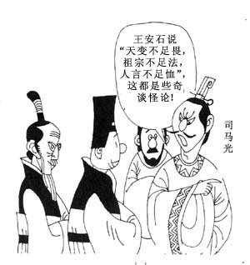

漫画1
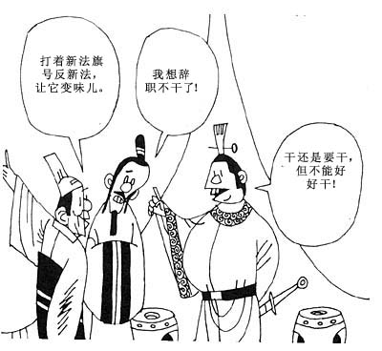
漫画2

P55材料： 文彦博曰：“朝廷施为，务合人心，以静重为先……祖宗以来，法制未必皆不可行，但有废坠不举之处耳。”
上（宋神宗）曰：“三代圣王之法亦有弊，国家承平百年，安得不小有更张？”
王安石曰：“朝廷但求害民者去之，有何不可？万事颓堕如西晋之风，兹益乱也。”
从上述言论，你们能看出他们对变法的不同态度吗？

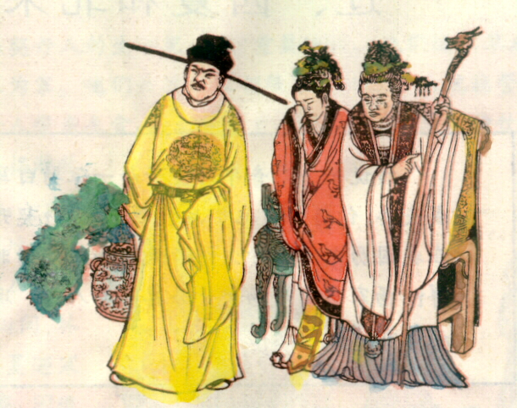

太皇太后和皇太后向神宗哭诉：“王安石是要用新法搞得天下大乱”
思考：王安石变法中的哪些法令触犯了他们的利益？大地主、大官僚为什么反对新法？

典型分析 青苗法
材料一：“昔之贫者举息之于豪民，今之贫者举息之于官”，“兼并之家不得乘新陈不接以邀倍息”，也可“广蓄积，平物价，使农人有以赴事趋势，而兼并不得乘其急”。
——转引自李超民：《王安石变法与美国20世纪30年代的新政》
（1）实施青苗法的主观目的是什么？

材料二：熙宁三年的八月, 宋神宗告诉司马光说：“青苗有显效”。譬如元丰六年发放的青苗钱是一千零三万七千七百七十二贯石匹两, 收回的数字是一千三百九十六万五千四百五十九贯石匹两, 收取利息近四百万贯，而熙宁六年共收了二百九十二万贯。治平年赋收入是一千二百二十九万八千七百贯石匹两, 加上其它新法收纳的钱, 为北宋王朝增加了一大笔钱财, 使财力严重曦乏的经济形势有了明显的好转。
——转引自张诩华《从青苗法看王安石变法的动机和效果》
（2）青苗法实施后取得了怎样的成效？

材料三：苏辙认为，出纳之际，吏缘为奸，虽有法不能禁。钱入民手，虽良民不免妄用；及其纳钱，虽富民不免逾限。如此则恐鞭（即“棰”，意：鞭打）必用，州县之事不胜烦矣。
——转引自汤江浩《王安石———勇进人生》
材料四：欧阳修认为，春季“青黄不相接之时，虽不户户缺乏，然其间容有不济者。以为惠政，尚有说焉”。秋季“正是蚕麦成熟、人户不乏之时，何名济缺？直是放债取利尔”。
——摘自白寿彝《中国通史》
（3）苏辙、欧阳修认为青苗法有哪些问题？

材料五：（熙宁）三年，判大名府韩琦言：“……今所立条约，乃自乡户一等而下皆立借钱贯陌，三等以上更许增借，坊郭户有物业胜质当者，亦依乡户例支借，且乡村上等户并坊郭有物业者，乃从来兼并之家，今令多借之钱，一千令纳一千三百，则是官自放钱取息。”
——《宋史·食货志》
材料六：司马光曰：“今言青苗之害者，不过谓使者骚动州县，为今日之患耳。而臣之所忧，乃在十年之外，非今日也。夫民之贫富，由勤惰不同，惰者常乏，故必资于人。今出钱贷民而敛其息，富者不愿取，使者以多散为功，一切抑配（强近借贷交息）。恐其逋质，必令贫富相保，贫者无可偿，则散而之四方；富者不能去，必责使代偿数家之负。春算秋计，展转日滋，贫者既尽，富者亦贫。十年之外，百姓无复存者矣。”
——《宋史·司马光传》
（4）根据材料五、六，说明韩琦和司马光两人的立场与观点有什么相同之处？韩琦和司马光侧重的角度有什么区别？

材料七：青苗之法，谓青苗在田，则贷民以钱，使之出息也。……虽曰不使富民取民倍息，其实欲专其利也。……夫奄有四海之大，亿兆之众，所以富国之术，义无不可，而取举贷出息之利，则是万乘而为匹夫之事也。假令不征钱、不抑配，有利而无害，尚且不可，况无利而有害哉。
——（明）丘濬《大学衍义补》
（5）据材料七概括丘濬对青苗法的态度。

材料八：梁启超说“青苗法之法的本意，其善美既若是矣，然则可行乎？曰：不必其可行也。善而不可行，何也？且公在鄞（鄞县，在浙江，王安石曾在此任知县——本书注）行之而效，而犹疑其不行，何也？曰：一县非全国之比也，一县者，公之所得自为也，全国者，非公之所得自为也，是故当时抑配有禁矣。而有司尽数俵散为功，虽欲不抑配焉而不可得也。”
——梁启超《王荆公传》
（6）据材料八概括梁启超的观点。

材料九：王安石定的标准是年息二分，即贷款一万，借期一年，利息二千。地方上的具体做法是，春季发放一次贷款，半年后就收回，取利二分。秋季又发放一次贷款，半年后又收回，再取利二分。结果，贷款一万，借期一年，利息四千。由于执行不一，有些地方利息之高，竟达到原先设定的35倍！向官府贷款，先申请后审批，道道手续都要求人，交“好处费”。
——摘编自易中天：《帝国的惆怅》
（7）易中天是怎样看待青苗法的？

材料十：在我们之前900年，中国即企图以金融管制的办法操纵国事，其范围与深度不曾在当日世界里任何其他地方提出。当王安石对神宗说“不加税而国用足”，他无疑的已知道可以信用借款的办法(指青苗法)刺激经济之成长。这种扩张性的眼界与传统的看法不同……
——黄仁宇《中国大历史》
（8）黄仁宇先生对青苗法持什么看法？

第二组材料

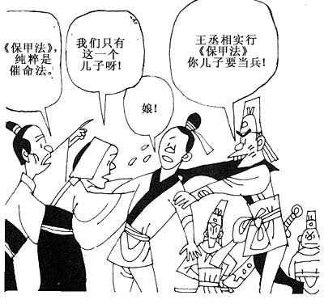

漫画3

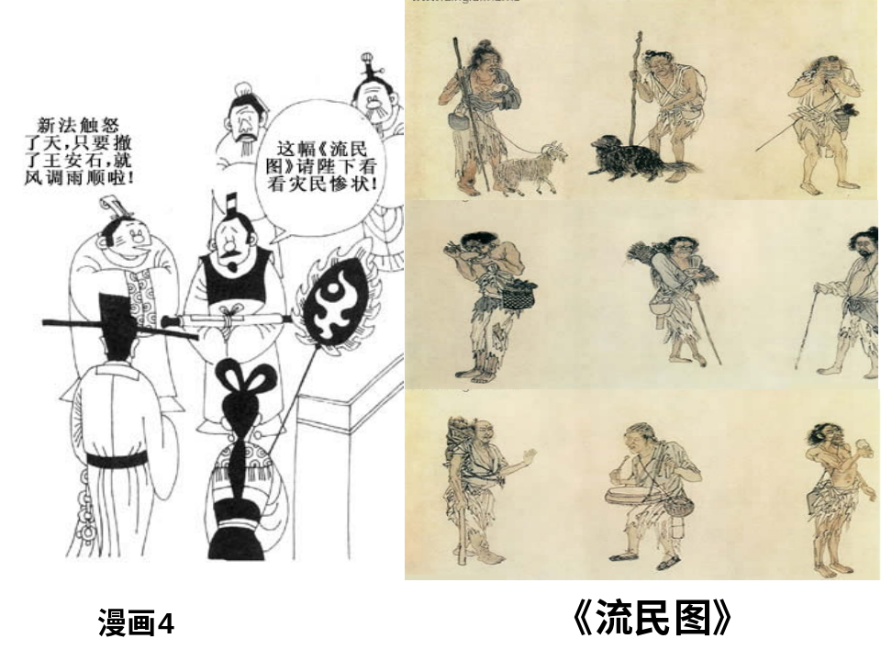

材料
熙宁二年二月王安石拜参知政事。七月行均输法。九月行青苗法。闰十一月行农田水利法。三年十二月行保甲法。四年二月改革科举。十月行募役法。行太学三舍法。五年三月行市易法。五月行保马法。八月行方田均税法。六年六月置军器监。八月行免行法。七年（1074年）九月行将兵法。
吕惠卿是王安石着力培养提拔的人……后来，为了能够大权独揽，居然诬陷王安石参与谋反。王安石恢复相位后贼心不死，又将王安石写给自己的一些私人信件抛出。

小结：变法的夭折及其原因及历史启示
①触犯大地主大官僚利益，遭到激烈反对（直接原因）
②王安石的“三不足”思想引发更激烈斗争；执行过程中用人不当，引起民间不满
③宋神宗在变法后期的动摇及其去世，使保守派重新得势
④王安石变法无法从根本上解决当时的社会问题（财政危机、阶级矛盾、民族矛盾）（根本原因）
⑤司马光任宰相废除新法
启示：改革一定会有阻力；改革需要最大力量的支持；改革需要平衡各个阶层的利益；注意用人，把握好改革力度与社会承受力之间的张力；改革必须治本，争取大部分人支持。

探究2:王安石变法的历史作用有哪些？如何全面评价王安石变法？

2．对王安石变法的评价
材料一 变法前后农民生活比较
河北民，生近二边长辛苦。家家养子学耕织，输与官家事夷狄。今年大旱千里赤，州县仍催给河役。老小相携来就南，南人丰年自无食，悲愁白日天地昏，路旁过者无颜色。
——变法前景象

歌元丰，十日、五日一雨风。麦行千里不见土，连山没云皆种黍，水秧绵绵复多徐，龙骨长乾挂梁梠。鲥鱼出网蔽洲渚,荻笋肥甘胜牛乳。百钱可得酒斗许，虽非社日长闻鼓。吴儿踏歌女起舞。但道快乐无所苦，老翁堑水西南流，杨柳中间杙小舟，乘兴欹眠过白下，逢人欢笑得无愁。
——变法后的农民生活

史学界关于王安石变法的几种观点：
变法派所制定的一些政策法令及其实践，虽还远远谈不到解放生产力，但对当时生产力的发展总还是有一些帮助的，因而是发生了积极作用的．王安石既有军政韬略，又有施政才能，是一个卓越的政治家．
——邓广铭《北宋政治改革家王安石》
梁启超把青苗法和市易法看作近代“文明国家”的银行，把免役法视作“与今世各文明国收所得税之法正同”，还认为保甲法 “与今世所谓警察者正相类” ， “实国史上，世界史上最有名誉之社会变革”。
——梁启超《王荆公》
王安石是中国十一世纪著名的改革家。 ——列宁

“迨元丰年间（1078——1085年），年谷屡登，积粟塞上，盖数千万石；而四方常平之钱，不可胜计。” ——北宋学者陆佃

学生归纳王安石变法之积极作用

史学界关于王安石变法的另外几种观点：
依照当时情况，安石的新政，一面既忽略了基本的人的问题，一面又抱有急功速效的心理。在国内新政全无头绪的当日，却同时引起边衅，对外便开疆用武。因此更是加意聚敛，而忽略了为国家的百年长计。
——钱穆《国史大纲》下册
王安石以新法害天下，引用奸邪，更张法令，驯至靖康之难，人皆咎安石为祸首，而不知实根柢于神宗之有雄心也。
——赵翼《二十二史札记》
朱熹认为王安石变法“ 以财利、兵革为先务，引用凶邪，排摈忠直，躁迫强戾，使天下之人嚣然丧其乐生之心。卒之群奸肆虐，流毒四海。
学生归纳王安石变法之消极作用

教师小结：评价王安石变法
（１）性质：封建社会内部矛盾自上而下的局部调整
在不触动封建土地私有制的前提下，对生产关系进行局部调整，是社会改良性质的改革
（2）变法的进步意义：（积极作用）
①变法推行，增加了政府的财政收入，加强了国家的军事力量，在一定程度上改变了北宋积贫积弱的局面
②促进了社会经济的发展，客观上有利于社会的进步
③王安石能够对北宋的积弊进行大刀阔斧的改革，这种勇于改革和敢于斗争的精神，值得肯定。
王安石是古代杰出的政治家和改革家
（３）变法的不足：（局限性）
①它是封建地主阶级针对北宋统治危机而进行的改革运动，所以不可能从根本上摆脱封建统治的危机。
②变法是以维护地主阶级的统治为出发点，农民的处境没有根本的改变，负担依然沉重。

感悟历史
二、看山不是山，看水不是水
介绍王安石
历史上对王安石的评价
官方形象：亡国祸首 千古罪人
学术形象：所学不正其主张皆异端
民间形象：在话本中沦为猪狗
梁启超：王安石是“三代”之下第一完人
列宁：“中国十一世纪改革家”
1.从王安石身上，你觉得哪些精神值得你学习？
忧国忧民精神
创新和改革精神
敢于面对困境毫不动摇的精神
2.变法的启示
1．改革必然会遭到旧势力的阻挠，不可能一帆风顺，要充分考虑到改革的复杂性和艰巨性。
2．改革的成败关键要看其积极效果能否得以保留和维持，不以改革者个人命运为转移。
3．改革措施要针对实际情况，行之有效，推行过程中，要用人得当。
4．改革家要有远见卓识和坚定的政治魄力。
5．“三不足”口号固然仍可作为鼓励我们大胆改革、勇于创新的战斗号角，但在实际的改革过程中却是该畏的要畏，该恤的要恤。而且要在制度上建立“畏”和“恤”的机制，以保证改革决策的科学性和全面性。

学术争鸣
有关王安石变法的评价，目前史学界主要有两种意见．一是肯定说，认为王安石变法一定程度上扭转了北宋积贫积弱的局面；一是否定说，认为王安石变法是一场脱离实际的变法运动．请选择其中一种意见，发表评论。

单元总结

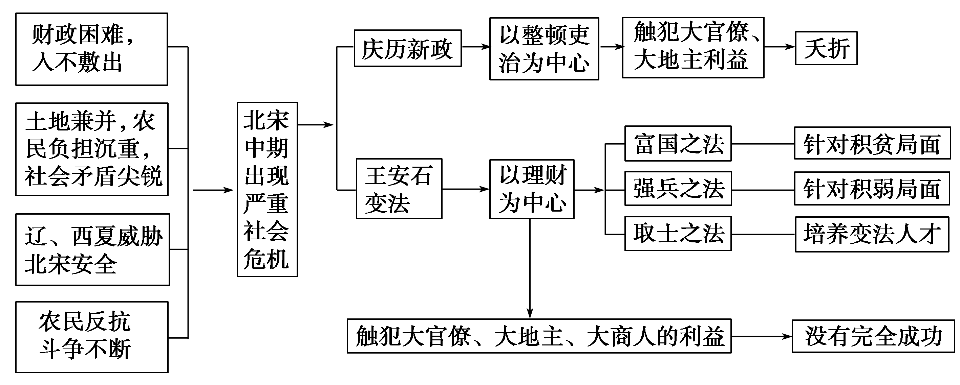
学习升华
对改革的规律性总结
1.改革的实质：从根本上说，任何改革，都是对生产 关系和上层建筑的调整或变革。
2.改革的分类:（根据改革的本质特征）
（1）是生产关系的自我调整（不会影响社会形态的本质特征）
（2）是生产关系发生本质变化
3.关于改革的评价
（1）标准：尽管一切改革无不打上阶级的烙印，但标准只有一个，即从它对社会发展所起的作用去评价
（2）基本思路
首先，应分析当时的历史条件、历史要求（趋势）
其次，看这次改革在多大程度上适应或违背了这一历史发展的要求，对历史发展起什么作用。
4.改革启示类题目思路
（1）从改革的原因来看：改革是社会发展的必然要求，所以……。
（2）从改革的目的和结果来看：改革是促进国家强盛的手段，但不是所有的改革都能取得成功。
（3）从改革的过程来谈：改革会有阻力、充满艰险，应此……（要充分考虑到改革的复杂性和艰巨性）

三、课后作业
请你为王安石变法创作标语
宋神宗时，宰相王安石为解决政府危机，推出一系列改革措施，假如你是王安石，试设计一些宣传标语，向百姓推广你的改革方案，以寻求他们的支持。
富国之法
强兵之法
取士之法
总体方面

结束语
墙角数枝梅，凌寒独自开。
遥知不是雪，为有暗香来。
——王安石《梅花》

